spring day01回顾

编写流程(基于xml)
1.导入jar包：4+1 --> beans/core/context/expression/aop | commons-logging
2.编写目标类：dao和service
3.spring配置文件
IOC：<bean id="" class="" >
DI：<bean> <property name="" value="" | ref="">
实例化方式：
默认构造：<bean id="" class="" >
静态工厂：<bean id="" class="工厂类" factory-method="静态方法">
实例工厂：<bean id="工厂id" class="工厂类">
<bean id="" factory-bean="工厂id" factory-method="方法">
作用域：<bean id="" class="" scope="singleton | prototype">
生命周期：<bean id="" class="" init-method="" destroy-method="">
后处理bean 实现BeanPostProcessor接口，<bean class="注册"> ，对容器中所有的bean都生效
属性注入
构造方法注入：<bean><constructor-arg index="" type="" >
setter方法注入：<bean><property>
集合
数组<array>
List <list>
Set <set>
Map <map><entry key="" value="">
Properties <props><prop key="">....
4.核心api
BeanFactory，延迟实例化bean，第一次调用getBean
ApplicationContext 一般常用，功能更强
ClassPathXmlApplicationContext 加载classpath xml文件
FileSystemXmlApplicationContext 加载指定盘符文件 ， ServletContext.getRealPath()

后处理bean 对一个生效
@Override
public Object postProcessBeforeInitialization(Object bean, String beanName) throws BeansException {
if("userServiceId".equals(beanName)){
System.out.println("前方法 ： " + beanName);
}
return bean;
}

注解
1.扫描含有注解的类
<context:component-scan base-package="....">
2.常见的注解
@Component 组件，任意bean
WEB
@Controller web层
@Service service层
@Repository dao层
注入 --> 字段或setter方法
普通值：@Value
引用值：
类型：@Autowired
名称1：@Autowired @Qualifier("名称")
名称2：@Resource("名称")
作用域：@Scope("prototype")
生命周期：
初始化：@PostConstruct
销毁方法：@PreDestroy

注解和xml混合使用
1.将所有的bean都配置xml中
<bean id="" class="">
2.将所有的依赖都使用注解
@Autowired
默认不生效。为了生效，需要在xml配置：<context:annotation-config>
总结：
注解1：<context:component-scan base-package=" ">
注解2：<context:annotation-config>
1.一般情况两个注解不一起使用。
2. “注解1”扫描含有注解（@Component 等）类，注入注解自动生效。
“注解2”只在xml和注解（注入）混合使用时，使注入注解生效。

AOP

AOP介绍

什么是AOP
- 在软件业，AOP为Aspect Oriented Programming的缩写，意为：面向切面编程，通过预编译方式和运行期动态代理实现程序功能的统一维护的一种技术。AOP是OOP（面向对象编程）的延续，是软件开发中的一个热点，也是Spring框架中的一个重要内容，是函数式编程的一种衍生范型。利用AOP可以对业务逻辑的各个部分进行隔离，从而使得业务逻辑各部分之间的耦合度降低，提高程序的可重用性，同时提高了开发的效率。
- AOP采取横向抽取机制，取代了传统纵向继承体系重复性代码
- 经典应用：事务管理、性能监视、安全检查、缓存 、日志等
- Spring AOP使用纯Java实现，不需要专门的编译过程和类加载器，在运行期通过代理方式向目标类织入增强代码
- AspectJ是一个基于Java语言的AOP框架，Spring2.0开始，Spring AOP引入对Aspect的支持，AspectJ扩展了Java语言，提供了一个专门的编译器，在编译时提供横向代码的织入

- aop：面向切面编程，在不修改源代码的前提下，扩展程序功能
- AOP采取横向抽取机制，取代了传统纵向继承体系重复性代码
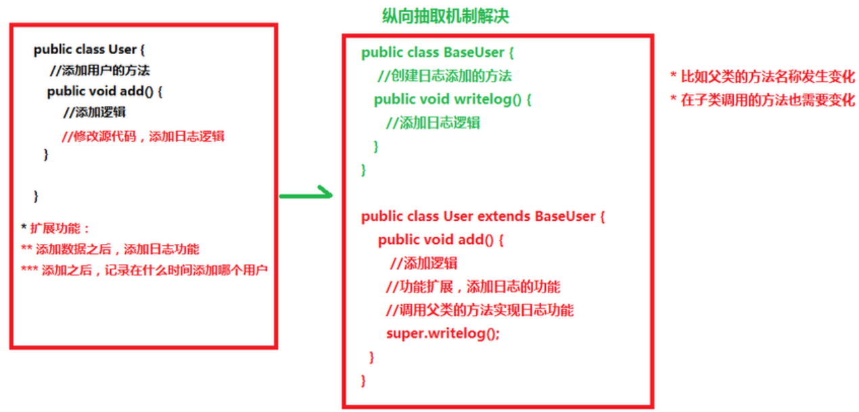

AOP实现原理
- aop底层将采用代理机制进行实现。
- 接口 + 实现类 ：spring采用 jdk 的动态代理Proxy。
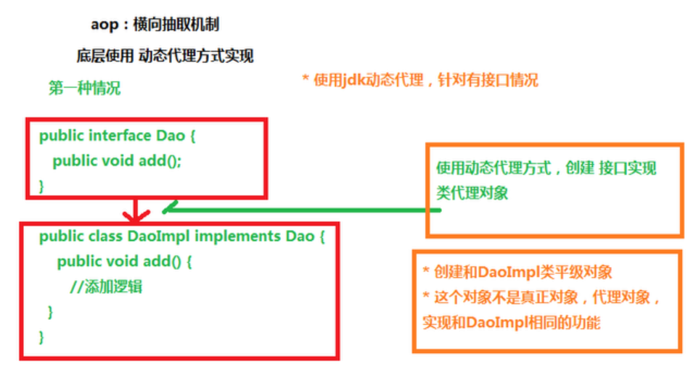
- 实现类：spring 采用 cglib字节码增强。
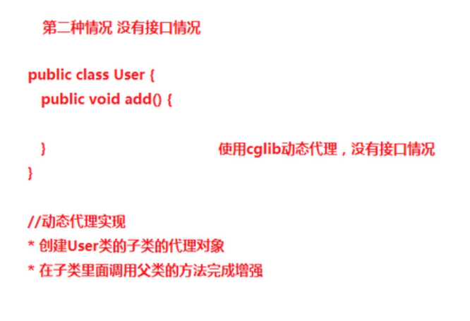

AOP术语【掌握】
1.target：目标类，需要被代理（增强）的类。例如：UserService
2.Joinpoint(连接点):所谓连接点是指那些可能被拦截到的方法。例如：所有的方法
3.PointCut 切入点：已经被增强的连接点。例如：addUser()
4.advice 通知/增强，增强代码。例如：after、before
5. Weaving(织入):是指把增强advice应用到目标对象target来创建新的代理对象proxy的过程.
6.proxy 代理类：一个类被AOP织入增强后，就产生一个结果代理类
7. Aspect(切面): 是切入点pointcut和通知advice的结合
一个线是一个特殊的面。
一个切入点和一个通知，组成成一个特殊的面。
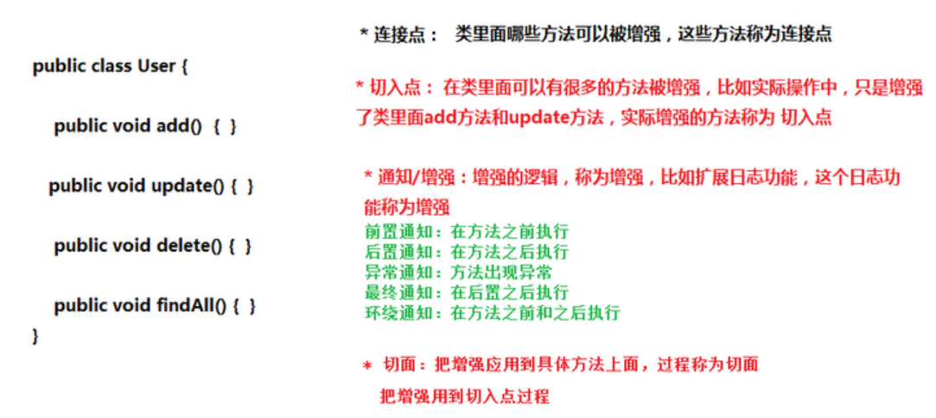
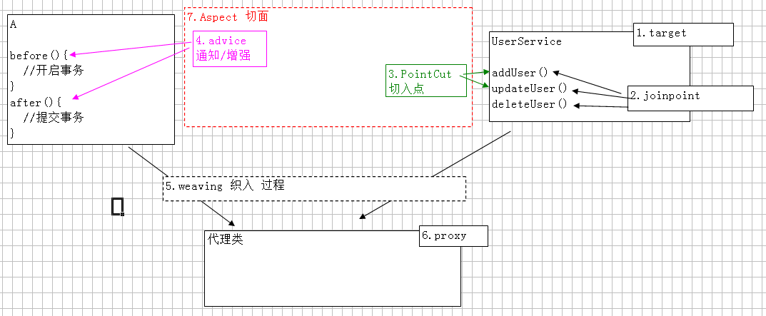

手动方式

JDK动态代理
- JDK动态代理 对“装饰者”设计模式 简化。使用前提：必须有接口
1.目标类：接口 + 实现类
2.切面类：用于存通知 CustonAspect
3.工厂类：编写工厂生成代理
4.测试

目标类(target)
public interface UserService {
void addUser();
void updateUser();
void deleteUser();
}

public class UserServiceImpl implements UserService {
@Override
public void addUser() {
}
@Override
public void updateUser() {
}
@Override
public void deleteUser() {
}
}

切面类(Aspect)
public class CustomAspect {
public void before() {
System.out.println("开始事物");
}
public void after() {
System.out.println("提交事务");
}
}

工厂
public class BeanFactory implements InvocationHandler {
//1.私有的静态的成员变量，表示该类的一个实例
private static BeanFactory proxy = new BeanFactory();
//2.公共的静态方法返回该实例
public static BeanFactory getInstance() {
return proxy;
}
//3.私有的构造方法
private BeanFactory() {
}
//4.目标类
private Object target;
//5.切面类
final CustomAspect myAspect = new CustomAspect();
//6.代理方法
@Override
public Object invoke(Object proxy, Method method, Object[] args) throws Throwable {
Object obj = null;
try {
//执行目标类方法前执行
myAspect.before();
//执行目标类的方法
obj = method.invoke(target, args);
//执行目标类方法后执行
myAspect.after();
} catch (Exception e) {
e.printStackTrace();
}
return obj;
}
//7.代理类
@SuppressWarnings("unchecked")
public <T> T getBeanProxy(Object target) {
this.target = target;
/**
* Proxy.newProxyInstance(ClassLoader classLoader,Class<?>[] interfaces,InvocationHandler h)
*
* 参数1：ClassLoader classLoader ，类加载器，动态代理类运行时创建，任何类都需要类加载器将其加载到内存。
* 一般情况：当前类.class.getClassLoader();
* 目标类实例.getClass().getClassLoader();
* 参数2：Class[] interfaces 代理类需要实现的所有接口
* 方式1：目标类实例.getClass().getInterfaces();注意：只能获得自己接口，不能获得父元素接口
* 方式2：new Class[]{UserService.class}
* 例如：jdbc 驱动 --> DriverManager 获得接口 Connection
* 参数3：InvocationHandler 处理类，接口，必须进行实现，一般采用匿名内部类
* 提供 invoke 方法，代理类的每一个方法执行时，都将调用一次invoke
* 参数3.1：Object proxy ：代理对象
* 参数3.2：Method method : 代理对象当前执行的方法的描述对象（反射）
* 执行方法名：method.getName()
* 执行方法：method.invoke(对象，实际参数)
* 参数3.3：Object[] args :方法实际参数
*/
return (T) Proxy.newProxyInstance(target.getClass().getClassLoader(),
target.getClass().getInterfaces(), this);
}
}

测试
public class UserServiceImplTest {
@Test
public void test01() {
UserService userService = BeanFactory.getInstance().getBeanProxy(new UserServiceImpl());
userService.addUser();
userService.updateUser();
userService.deleteUser();
}
}

CGLIB动态代理
- 没有接口，只有实现类。
- 采用字节码增强框架 cglib，在运行时 创建目标类的子类，从而对目标类进行增强。
工厂类
public class BeanFactory implements MethodInterceptor {
//1.私有的静态的成员变量，表示该类的一个实例
private static BeanFactory instance = new BeanFactory();
//2.私有的构造方法
private BeanFactory() {
}
//3.公共的静态方法返回该实例
public static BeanFactory getInstance() {
return instance;
}
//4.切面类
private final CustomAspect myAspect = new CustomAspect();
@SuppressWarnings("unchecked")
public <T> T getBeanProxy(Class<T> cls) {
return (T) Enhancer.create(cls, this);
}
@Override
public Object intercept(Object obj, Method arg1, Object[] args, MethodProxy proxy) throws Throwable {
Object result = null;
try{
myAspect.before();
result = proxy.invokeSuper(obj, args);
myAspect.after();
return result;
}catch(Exception e){
e.printStackTrace();
}
return result;
}
}

AOP联盟通知类型
- AOP联盟为通知Advice定义了org.aopalliance.aop.Advice
- Spring按照通知Advice在目标类方法的连接点位置，可以分为5类
  - 前置通知 org.springframework.aop.MethodBeforeAdvice
    - 在目标方法执行前实施增强
  - 后置通知 org.springframework.aop.AfterReturningAdvice
    - 在目标方法执行后实施增强
  - 环绕通知 org.aopalliance.intercept.MethodInterceptor
    - 在目标方法执行前后实施增强
  - 异常抛出通知 org.springframework.aop.ThrowsAdvice
    - 在方法抛出异常后实施增强
  - 引介通知 org.springframework.aop.IntroductionInterceptor
    - 在目标类中添加一些新的方法和属性

环绕通知，必须手动执行目标方法
try{
//前置通知
//执行目标方法
//后置通知
} catch(){
//抛出异常通知
}

spring + aopalliance创建代理
- 让spring 创建代理对象，从spring容器中手动的获取代理对象。
- 导入jar包：
- 导入基本的核心jar包
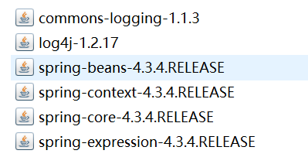
- 导入AOP相关jar包
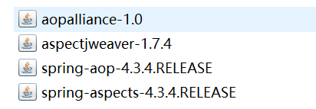

目标类
public interface UserService {
void addUser();
void updateUser();
void deleteUser();
}
public class UserServiceImpl implements UserService {
@Override
public void addUser() {
System.out.println("添加用户");
}
@Override
public void updateUser() {
System.out.println("修改用户");
}
@Override
public void deleteUser() {
System.out.println("删除用户");
}
}

切面类
package com.zhiyou100;
import org.aopalliance.intercept.MethodInterceptor;
import org.aopalliance.intercept.MethodInvocation;
public class SpringAspect implements MethodInterceptor {
@Override
public Object invoke(MethodInvocation methodInvocation) throws Throwable {
System.out.println("开启事物");
//手动执行目标方法
Object obj = methodInvocation.proceed();
System.out.println(“提交事务");
return obj;
}
}

spring配置
<!-- 1 创建目标类 -->
<bean id="userService" class="com.zhiyou100.UserServiceImpl"/>
<!-- 2 创建切面类 -->
<bean id="springAspect" class="com.zhiyou100.SpringAspect"/>
<!-- 3 创建代理类
* 使用工厂bean FactoryBean ，底层调用 getObject() 返回特殊bean
* ProxyFactoryBean 用于创建代理工厂bean，生成特殊代理对象
interfaces : 确定接口
通过<array>可以设置多个值
只有一个值时，value=""
target : 确定目标类
interceptorNames : 通知 切面类的名称，类型String[]，如果设置一个值 value=""
optimize :强制使用cglib
<property name="optimize" value="true"></property>
底层机制
如果目标类有接口，采用jdk动态代理
如果没有接口，采用cglib 字节码增强
如果声明 optimize = true ，无论是否有接口，都采用cglib
-->
<bean id="userServiceProxy" class="org.springframework.aop.framework.ProxyFactoryBean">
<property name="interfaces" value="com.zhiyou100.UserService"/>
<property name="target" ref="userService"/>
<property name="interceptorNames" value="springAspect"/>
</bean>

测试
@Test
public void test02() {
ApplicationContext applicationContext = new ClassPathXmlApplicationContext("applicationContext.xml");
UserService userService = (UserService) applicationContext.getBean("userServiceProxy");
userService.addUser();
userService.updateUser();
userService.deleteUser();
}

spring + aspectj 创建代理（推荐方式）
- 从spring容器获得目标类，如果配置aop，spring将自动生成代理。
- 要确定目标类，aspectj 切入点表达式，导入jar包
同上

spring配置
<?xml version="1.0" encoding="UTF-8"?>
<beans xmlns="http://www.springframework.org/schema/beans"
xmlns:xsi="http://www.w3.org/2001/XMLSchema-instance"
xmlns:aop="http://www.springframework.org/schema/aop"
xsi:schemaLocation="http://www.springframework.org/schema/beans
http://www.springframework.org/schema/beans/spring-beans.xsd
http://www.springframework.org/schema/aop
http://www.springframework.org/schema/aop/spring-aop.xsd">
<!-- 1 创建目标类 -->
<bean id="userService" class="com.zhiyou100.UserServiceImpl"/>
<!-- 2 创建切面类 (通知)-->
<bean id="springAspect" class="com.zhiyou100.SpringAspect"/>
<!-- 3 aop编程
3.1 导入命名空间
3.2 使用 <aop:config>进行配置
proxy-target-class="true" 声明时使用cglib代理
<aop:pointcut> 切入点 ，从目标对象获得具体方法
<aop:advisor> 特殊的切面，只有一个通知 和 一个切入点
advice-ref 通知引用
pointcut-ref 切入点引用
3.3 切入点表达式
execution(* execution(* com.zhiyou100.*.*(..)))
选择方法 返回值任意 包 类名任意 方法名任意 参数任意
-->
<aop:config proxy-target-class="true">
<aop:pointcut id="pointCut" expression="execution(* com.zhiyou100.*.*(..))"/>
<aop:advisor advice-ref="springAspect" pointcut-ref="pointCut"/>
</aop:config>
</beans>

测试
@Test
public void test02() {
ApplicationContext applicationContext = new ClassPathXmlApplicationContext("applicationContext.xml");
UserService userService = (UserService) applicationContext.getBean("userService");
userService.addUser();
userService.updateUser();
userService.deleteUser();
}

AspectJ

介绍
- AspectJ是一个基于Java语言的AOP框架
- Spring2.0以后新增了对AspectJ切点表达式支持
- @AspectJ 是AspectJ1.5新增功能，通过JDK5注解技术，允许直接在Bean类中定义切面，新版本Spring框架，建议使用AspectJ方式来开发AOP
- 主要用途：自定义开发

切入点表达式【掌握】
execution(* com.zhiyou100.app.*.service..*.*Impl(..))

1.execution() 用于描述方法 【掌握】
语法：execution(修饰符 返回值 包.类.方法名(参数) throws异常)
修饰符，一般省略
public 公共方法
* 任意
返回值，不能省略
void 返回没有值
String 返回值字符串
* 任意
包，[省略]
com.zhiyou100.app 固定包
com.zhiyou100.app.*.service app包下面子包任意 （例如：com.zhiyou100.app.system.service）
com.zhiyou100.app.. app包下面的所有子包（含自己）
com.zhiyou100.app.*.service.. app包下面任意子包，固定目录service，service目录下的任意包
类，[省略]
UserServiceImpl 指定类
*Impl 以Impl结尾
User* 以User开头
* 任意
方法名，不能省略
addUser 固定方法
add* 以add开头
*Do 以Do结尾
* 任意
(参数)
() 无参
(int) 一个整型
(int ,int) 两个
(..) 参数任意
throws ,可省略，一般不写。
综合1
execution(* com.zhiyou100.app.*.service..*.*(..))
常用写法
- execution(* com.zhiyou100.aop.Book.add(..))
- execution(* com.zhiyou100.aop.Book.*(..))
对类中所有方法进行增强
- execution(* *.*(..)) 对所有类中的所有方法进行增强

AspectJ 通知类型
- aop联盟定义通知类型，具有特性接口，必须实现，从而确定方法名称。
- aspectj 通知类型，只定义类型名称和方法格式。
- 个数：6种，知道5种，掌握1中。
before:前置通知(应用：各种校验)
在方法执行前执行，如果通知抛出异常，阻止方法运行
afterReturning:后置通知(应用：常规数据处理)
方法正常返回后执行，如果方法中抛出异常，通知无法执行
必须在方法执行后才执行，所以可以获得方法的返回值。
around:环绕通知(应用：十分强大，可以做任何事情)
方法执行前后分别执行，可以阻止方法的执行
必须手动执行目标方法
afterThrowing:抛出异常通知(应用：包装异常信息)
方法抛出异常后执行，如果方法没有抛出异常，无法执行
after:最终通知(应用：清理现场)
方法执行完毕后执行，无论方法中是否出现异常
环绕
try{
//前置：before
//手动执行目标方法
//后置：afterRetruning
} catch(){
//抛出异常 afterThrowing
} finally{
//最终 after
}
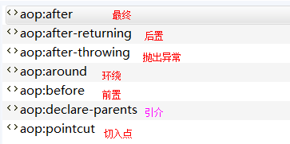

导入jar包
- 4个：
aop联盟规范
spring aop 实现
aspect 规范
spring aspect 实现
- 导入基本的核心jar包
- 导入AOP相关jar包
- 创建Spring 核心配置文件，导入aop的约束
- <?xml version="1.0" encoding="UTF-8"?>
- <beans xmlns="http://www.springframework.org/schema/beans"
- xmlns:xsi="http://www.w3.org/2001/XMLSchema-instance"
- xmlns:aop="http://www.springframework.org/schema/aop" xsi:schemaLocation="
- http://www.springframework.org/schema/beans http://www.springframework.org/schema/beans/spring-beans.xsd
- http://www.springframework.org/schema/aop http://www.springframework.org/schema/aop/spring-aop.xsd"> <!-- bean definitions here -->

- </beans>

基于xml
1.目标类：接口 + 实现
2.切面类：编写多个通知，采用aspectj 通知名称任意（方法名任意）
3.aop编程，将通知应用到目标类
4.测试

切面类
public class MyAspect {
public void myBefore(JoinPoint joinPoint){
System.out.println("前置通知 ： " + joinPoint.getSignature().getName());
}
public void myAfterReturning(JoinPoint joinPoint, Object ret){
System.out.println("后置通知 ： " + joinPoint.getSignature().getName() + " , -->" + ret);
}
public Object myAround(ProceedingJoinPoint joinPoint) throws Throwable{
System.out.println("环绕通知前");
//手动执行目标方法
Object obj = joinPoint.proceed();
System.out.println("环绕通知后");
return obj;
}
public void myAfterThrowing(JoinPoint joinPoint,Throwable e){
System.out.println("抛出异常通知 ： " + e.getMessage());
}
public void myAfter(JoinPoint joinPoint){
System.out.println("最终通知");
}
}

spring配置
- 配置对象
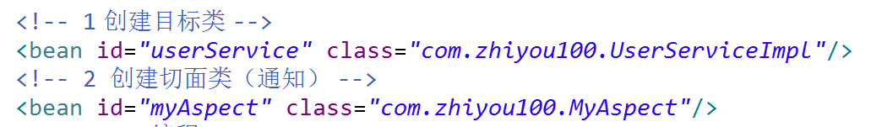
- 配置AOP操作
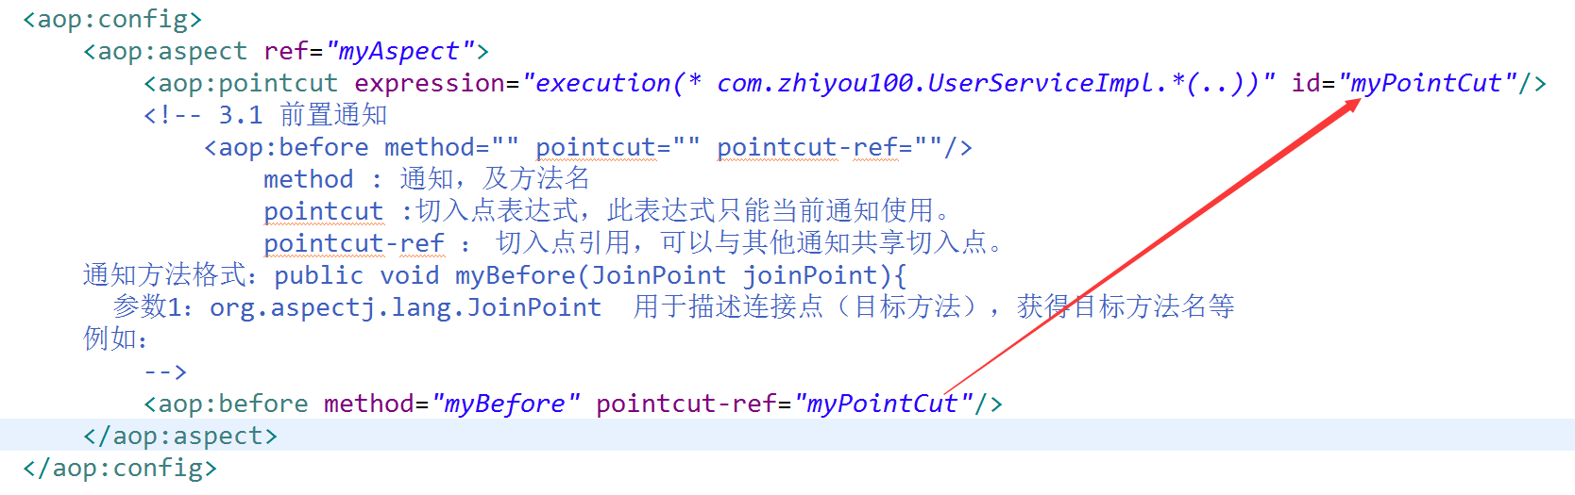
3、测试代码

<?xml version="1.0" encoding="UTF-8"?>
<beans xmlns="http://www.springframework.org/schema/beans"
xmlns:xsi="http://www.w3.org/2001/XMLSchema-instance"
xmlns:aop="http://www.springframework.org/schema/aop"
xsi:schemaLocation="http://www.springframework.org/schema/beans
http://www.springframework.org/schema/beans/spring-beans.xsd
http://www.springframework.org/schema/aop
http://www.springframework.org/schema/aop/spring-aop.xsd">
<!-- 1 创建目标类 -->
<bean id="userService" class="com.zhiyou100.UserServiceImpl"/>
<!-- 2 创建切面类（通知） -->
<bean id="myAspect" class="com.zhiyou100.MyAspect"/>
<!-- 3 aop编程
<aop:aspect> 将切面类 声明“切面”，从而获得通知（方法）
ref 切面类引用
<aop:pointcut> 声明一个切入点，所有的通知都可以使用。
expression 切入点表达式
id 名称，用于其它通知引用
-->
<aop:config>
<aop:aspect ref="myAspect">
<aop:pointcut expression="execution(* com.zhiyou100.UserServiceImpl.*(..))" id="myPointCut"/>
<!-- 3.1 前置通知
<aop:before method="" pointcut="" pointcut-ref=""/>
method : 通知，及方法名
pointcut :切入点表达式，此表达式只能当前通知使用。
pointcut-ref ： 切入点引用，可以与其他通知共享切入点。
通知方法格式：public void myBefore(JoinPoint joinPoint){
参数1：org.aspectj.lang.JoinPoint 用于描述连接点（目标方法），获得目标方法名等
例如：
-->
<aop:before method="myBefore" pointcut-ref="myPointCut"/>
<!-- 3.2后置通知 ,目标方法后执行，获得返回值
<aop:after-returning method="" pointcut-ref="" returning=""/>
returning 通知方法第二个参数的名称
通知方法格式：public void myAfterReturning(JoinPoint joinPoint,Object ret){
参数1：连接点描述
参数2：类型Object，参数名 returning="ret" 配置的
例如：
-->
<aop:after-returning method="myAfterReturning" pointcut-ref="myPointCut" returning="ret" />
<!-- 3.3 环绕通知
<aop:around method="" pointcut-ref=""/>
通知方法格式：public Object myAround(ProceedingJoinPoint joinPoint) throws Throwable{
返回值类型：Object
方法名：任意
参数：org.aspectj.lang.ProceedingJoinPoint
抛出异常
执行目标方法：Object obj = joinPoint.proceed();
例如：
-->
<aop:around method="myAround" pointcut-ref="myPointCut"/>
<!-- 3.4 抛出异常
<aop:after-throwing method="" pointcut-ref="" throwing=""/>
throwing ：通知方法的第二个参数名称
通知方法格式：public void myAfterThrowing(JoinPoint joinPoint,Throwable e){
参数1：连接点描述对象
参数2：获得异常信息，类型Throwable ，参数名由throwing="e" 配置
例如：
-->
<aop:after-throwing method="myAfterThrowing" pointcut-ref="myPointCut" throwing="e"/>
<!-- 3.5 最终通知 -->
<aop:after method="myAfter" pointcut-ref="myPointCut"/>
</aop:aspect>
</aop:config>
</beans>

基于注解

切面类
@Component
@Aspect
public class MyAspect {
//切入点当前有效
@Before("execution(* com.zhiyou100.UserServiceImpl.*(..))")
public void myBefore(JoinPoint joinPoint){
System.out.println("前置通知 ： " + joinPoint.getSignature().getName());
}
//声明公共切入点
@Pointcut("execution(* com.zhiyou100.UserServiceImpl.*(..))")
private void myPointCut(){
}
@AfterReturning(value="myPointCut()" ,returning="ret")
public void myAfterReturning(JoinPoint joinPoint,Object ret){
System.out.println("后置通知 ： " + joinPoint.getSignature().getName() + " , -->" + ret);
}
@Around(value = "myPointCut()")
public Object myAround(ProceedingJoinPoint joinPoint) throws Throwable{
System.out.println("前");
//手动执行目标方法
Object obj = joinPoint.proceed();
System.out.println("后");
return obj;
}
@AfterThrowing(value="execution(* com.zhiyou100.UserServiceImpl.*(..))" ,throwing="e")
public void myAfterThrowing(JoinPoint joinPoint, Throwable e){
System.out.println("抛出异常通知 ： " + e.getMessage());
}
@After("myPointCut()")
public void myAfter(JoinPoint joinPoint){
System.out.println("最终通知");
}
}

spring配置
<?xml version="1.0" encoding="UTF-8"?>
<beans xmlns="http://www.springframework.org/schema/beans"
xmlns:xsi="http://www.w3.org/2001/XMLSchema-instance"
xmlns:context="http://www.springframework.org/schema/context"
xmlns:aop="http://www.springframework.org/schema/aop"
xsi:schemaLocation="http://www.springframework.org/schema/beans
http://www.springframework.org/schema/beans/spring-beans.xsd
http://www.springframework.org/schema/aop
http://www.springframework.org/schema/aop/spring-aop.xsd
http://www.springframework.org/schema/context
http://www.springframework.org/schema/context/spring-context.xsd">
<!-- 1.扫描 注解类 -->
<context:component-scan base-package="com.zhiyou100"/>
<!-- 2.确定aop注解生效 -->
<aop:aspectj-autoproxy/>
</beans>

测试
@RunWith(SpringJUnit4ClassRunner.class)
@ContextConfiguration(locations = "classpath:bean2.xml")
public class UserServiceImplTest {
@Autowired
private UserService userService;
@Test
public void updateUser() {
userService.addUser();
}
}

aop注解总结
@Aspect 声明切面，修饰切面类，从而获得 通知。
通知
@Before 前置
@AfterReturning 后置
@Around 环绕
@AfterThrowing 抛出异常
@After 最终
切入点
@PointCut ，修饰方法 private void xxx(){} 之后通过“方法名”获得切入点引用

